**Учебное - методическое пособие**

**по правилам пожарной безопасности**

**Возраст: 3-6 лет.**

**Описание пособия.**

**Данное методическое пособ**ие открывает серию из трех пособий на тему «Правила пожарной безопасности», каждое из которых будет состоять из мини театров, предназначенных для использования в учебно-воспитательной работе с детьми дошкольного и младшего школьного возраста.

Жизнь выдвигает комплексный подход к теоретическому осмыслению и практической реализации задач, направленных на формирование навыков по противопожарной безопасности. С этой целью для каждого выпуска серии отобраны произведения, предусмотренные «Программой воспитания и обучения в детском саду» под редакцией Васильевой. Они помогут сделать процесс познания необходимых жизненных правил увлекательным и интересным.

В первый выпуск включены несколько правил пожарной безопасности на примере знакомой всем детям сказки «Теремок», которые раскрывают следующие задачи:

* показать роль огня в жизни человека, как положительную, так и отрицательную;
* дать знания о причинах возникновения пожара;
* закрепить знания правил пожарной безопасности;
* сформировать элементарные умения и навыки в поведении при возникновении пожара;
* развивать речь детей, память, сообразительность, мышление, наблюдательность;
* показать детям опасность, которую таят бытовые приборы;
* прививать навыки осторожного обращения с электрическими приборами;
* вызвать интерес к вопросам пожарной безопасности;
* познакомить детей с правилами пользования газовой плитой.

**«Теремок»**

Жили звери в теремке.

Шёл в развалку мимо Миша.

Попросился к ним пожить,

В дверь не влез, полез на крышу.

Только Миша взгромоздился,

Терем – бах – и развалился.

Звери долго не тужили,

Новый дом себе сложили.

У Миши комната внизу.

Волк с Лисой над Мишей.

А Лягушка, Заяц, Мышка, Высоко под крышей.

Им бы жить и поживать

И лихой беды не знать,

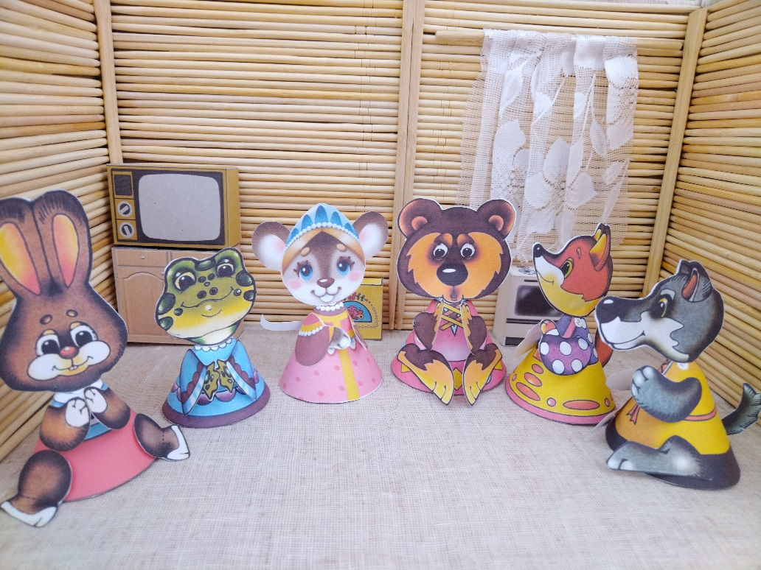

Но случилось так,

Что правила пожарные

Пришлось им изучать.

Ведь без знаний этих, дети,

Жить нельзя на белом свете, Чтобы дом свой сохранить

И здоровью не вредить.

Вы садитесь поудобнее

И послушайте рассказ,

И узнаете, что в тереме Случилось в этот раз.

По хозяйству Мышка хлопотала,

Постирала, в тереме убрала.

И принялась варить обед.

Вдруг вспомнила про сериал,

Который жить ей не давал.

И вот себе на беду

Забыла Мышка про плиту!

Мышка! Мышка! Оглянись!

Мышка! Мышка! Повернись!

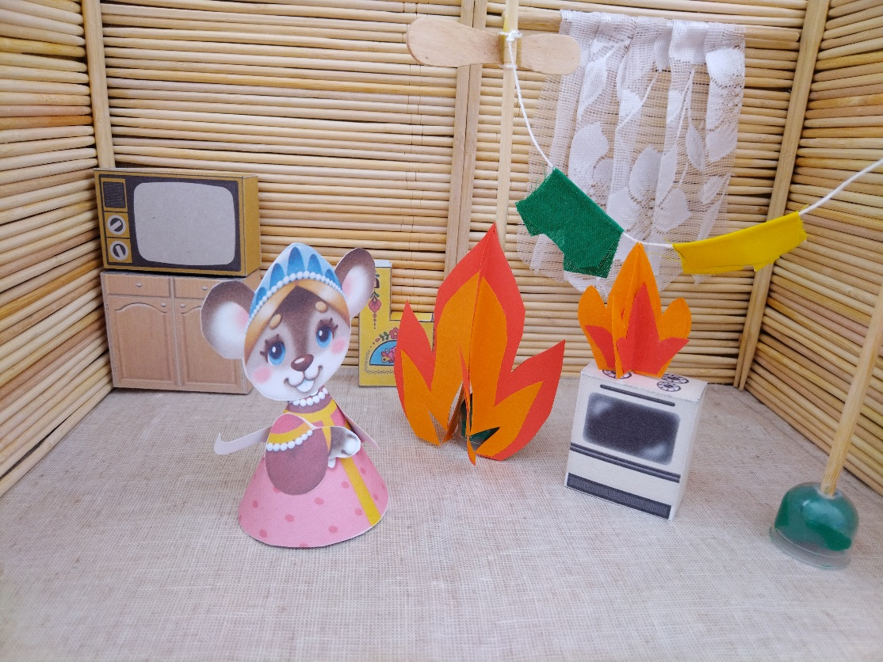

Огонёк разбушевался,

До беды лишь миг остался.

Терем можешь так спалить,

Негде снова будет жить.

Лягушка любит гладить

Уже нагрет утюг,

И тут, ну как некстати,

Звонит подружка вдруг.

Утюг стоит включённый,

Нагрелся до красна!

Подружкиным рассказом

Она увлечена!

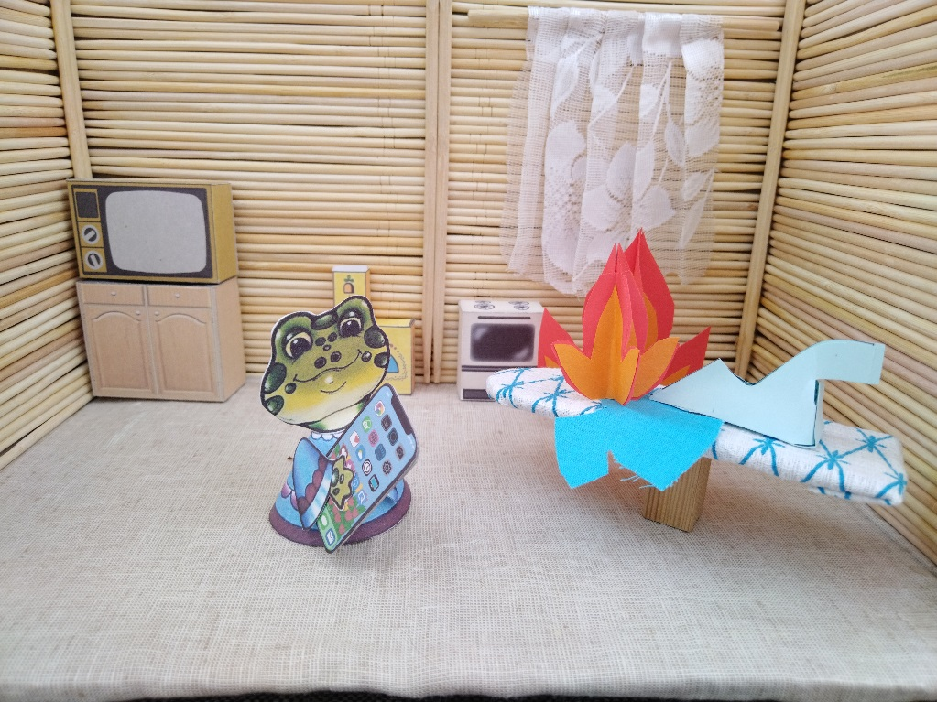

Себя ждать не заставил

Проказник огонёк,

Лягушки сарафанчик

Наполовину сжёг.

Заяц печку затопил,

А вот дверцу не закрыл.

Книгу взял и сел читать,

Много можно в ней узнать.

Шалунишка-огонёк

Прыг из печки на шесток.

Видит он – внизу дрова

- «Подожгу - ка их сперва!»

А потом и пол, и стол,

И пошёл, пошёл, прошёл…

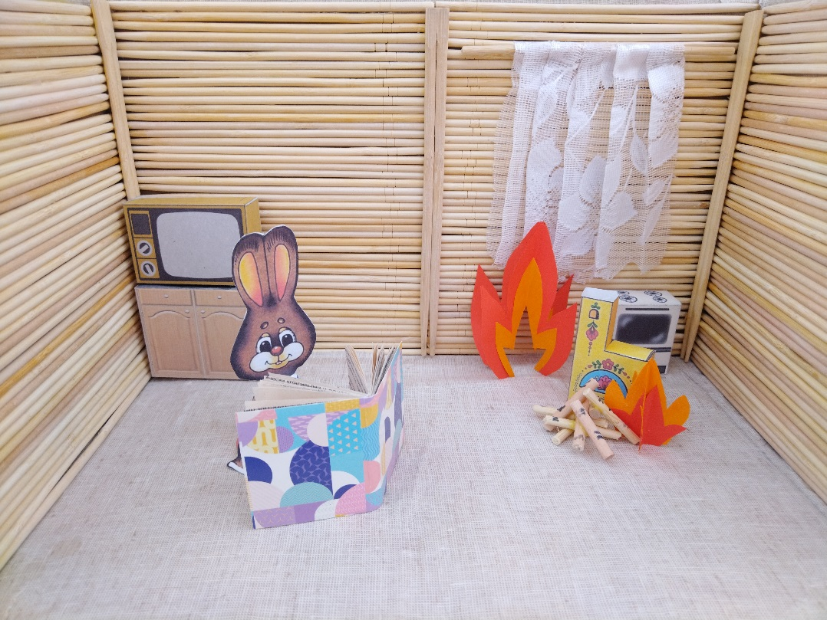

Волк пригласил к себе Лису:

* + Сейчас коробку принесу,

Там фейерверков – просто тьма,

Устроим карнавал, кума?

* + А не опасно ли, друг мой?
  + Я подожгу, а ты постой.
  + Летят ракеты к потолку,
  + Огонь во все углы,

В конце концов обожжены

И лапы и хвосты.

Дымиться штора на окне

И коврик на полу,

Урон здоровью нанесли

И дому своему.

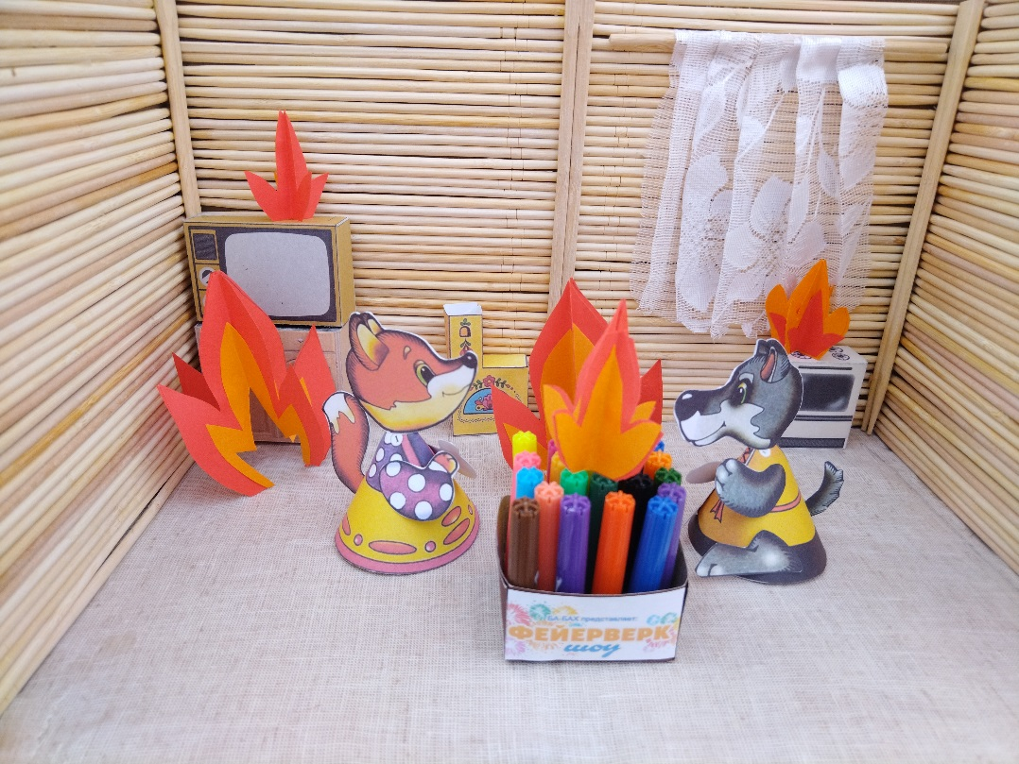

Миша трудится весь день,

Убирать ему не лень.

Помнит он всегда о том,

Самый сильный в доме он.

Листья и траву сухую

Михаил пожечь решил,

Противопожарных правил

Миша в детстве не учил.

Вот уже дымок над кучей

Появился озорной,

Миша наш совсем уставший

Отдохнуть пошёл домой.

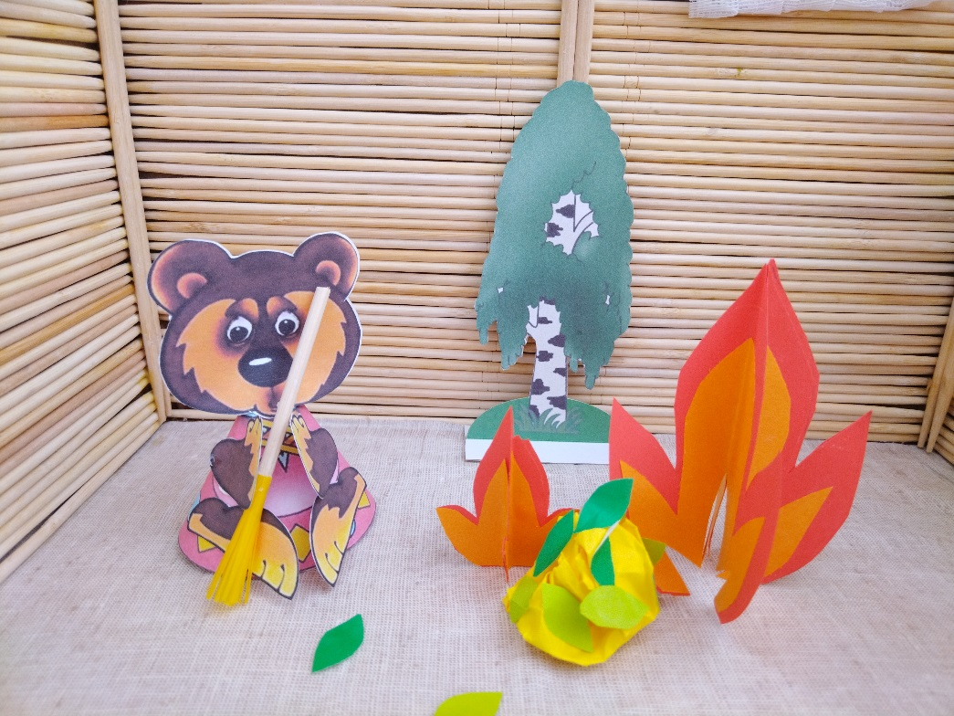

Тут же шустрый огонёк

Начал к дому подбираться.

Миша! Миша! Так недолго

Вновь без терема остаться.

Понесли потери звери,

Обожглись и погорели.

И задумались о том,

Как же уберечь свой дом?

И решили звери чётко,

Чтобы не попасть в просак,

Надо правила противопожарные

Им четко знать и выполнять.

Ну а если вдруг беда

Огонь и дым со всех сторон,

Нам срочно нужен телефон,

Простые цифры набирай

И адрес точный называй.

Примчится на помощь

Пожарный расчёт

И всех пострадавших

Геройски спасёт

При пожаре звонить 01!